Liebe Weinbrüder, liebe Weinfreundin, lieber Weinfreund!
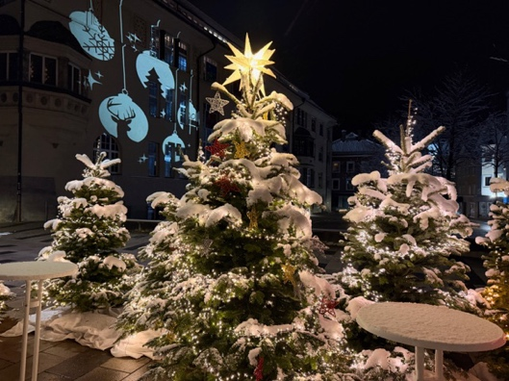
Wir möchten euch herzlich zu einem gemütlichen Abend einladen und damit wieder unser Weinjahr ausklingen lassen.
Adventfeier

Samstag, 13. Dezember 2025
Gasthof „Goldener Löwe“, Kufstein
Eintreffen um 18:00 Uhr, Beginn ist um 18:30 Uhr
und wieder geht ein ereignisreiches Weinjahr zu Ende –und wir werden heuer zum ersten Mal unsere Weihnachtsfeier im „Goldenen Löwen“ im vertrauten Kreis unserer Weinbrüder und Partnerinnen als krönenden Jahresabschluss feiern dürfen.
Zu dieser möchten wir dich und deine Gattin/Partnerin recht herzlich einladen und freuen uns schon, mit möglichst Vielen von uns auf ein doch recht umfangreiches Wein-/Verkostungsjahr anstoßen zu dürfen.
MD Georg Schermer hat für diese Veranstaltung die Organisation übernommen und wird uns gemeinsam mit unseren Gastgebern Hans und Heidi einen netten und besinnlichen Jahresausklang bescheren. Neben den kulinarischen Schmankerln aus der Küche (4-Gang Menü), von unserem Vizekomtur ausgesuchten Weinen und vorweihnachtlichen Rahmenprogramm freuen wir uns auf einen besinnlichen gemeinsamen Abend..
Um diese Festlichkeit zu unterstreichen, würden wir um das Tragen des Ordensbandes bitten!
Der Kostenbeitrag für den Abend beträgt € 50,00 pro Person für Mitglieder und eine Begleitung. Wir bitten wie immer um möglichst rasche An- (bzw. Ab-) Meldung.
Einzahlung des Beitrages bitte auf unser Vereins-Konto Nr. 0300-002334 bei der Sparkasse Kirchbichl, BLZ 20506 (IBAN AT582050600300002334).
Anmeldungen:
per E-Mail wie üblich an georg.poell@drei.at bzw. über Handy +43 664 827 1339
Wir freuen uns auf Euren Kommen!
Mit weinbruderschaftlichen Grüßen
Albin Ettinger und Georg Pöll
Komtur und Komtureisekretär

